1.- Descripción del servicio
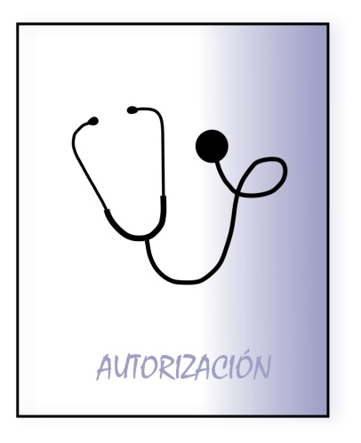
- Consiste en el desplazamiento de enfermos por causas exclusivamente clínicas, cuya situación les impida desplazarse en los medios ordinarios de transporte.
- Accesible para personas con discapacidad.
- Incluye al paciente, acompañante y elementos supletorios.
- Es necesaria prescripción previa por personal autorizado por Sacyl.
- Cuando la imposibilidad física o las causas médicas desaparezcan y los pacientes puedan utilizar los medios de transporte ordinarios, el transporte sanitario se suspenderá.

2.- Tiempos de Respuesta
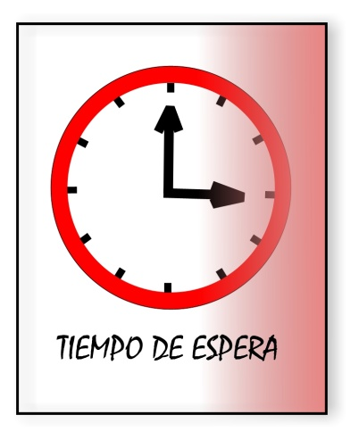
El tiempo de respuesta máximo en los traslados programados será:
- El necesario para que el paciente llegue al centro sanitario entre 10 y 30 minutos antes de la hora de citación.
- Traslados de vuelta al domicilio: El tiempo de espera no será superior a 60 minutos desde la finalización prevista de la asistencia.
- Los itinerarios programados se establecerán de forma que el tiempo de permanencia en el vehículo no sea superior al doble del que se debería emplear en recorrer la distancia necesaria, cuando la duración es superior a 1 hora. El triple cuando ésta sea inferior a 1 hora.
3.- OTRAS CARACTERÍSTICAS
- Clases de transporte sanitario no urgente
Individual: Cuando se traslada a un único paciente (en camilla).
Colectivo: Para el traslado conjunto de pacientes. El número máximo de pacientes en cada vehículo colectivo será de seis (salvo excepciones).

- Dotación mínima de personal
La dotación mínima de personal en las ambulancias será:
- Un conductor con certificado de profesionalidad de transporte sanitario.
- Otro en funciones de ayudante, cuando el tipo de servicio lo requiera.
- Personal sanitario propio de Sacyl cuando así se indique.
Uniformidad e Identificación: El personal de las ambulancias deberá estar adecuadamente uniformado e identificado mediante credencial personal visible.

- CONDICIONEs de las ambulancias
- Los vehículos deberán estar en perfectas condiciones de uso y limpieza, con todo su equipamiento y material.
- Todos los vehículos irán dotados de Hojas de Reclamaciones a disposición de los usuarios.

Más información en www.saludcastillayleon.es/es

